MARŠKINIŲ (ILGOMIS IR TRUMPOMIS RANKOVĖMIS) TECHNINĖ SPECIFIKACIJA

BENDROSIOS NUOSTATOS
1 lentelė

Rodiklio pavadinimas, dimensija | Rodiklio reikšmė
- Gaminių konstrukcija, dizainas ir kiti technologiniai sprendimai | Pirkimo dokumentuose pateikiami bendrieji eskizai ir techniniai ap- rašymai.
- Reikalavimai gaminių dydžių nustatymui | Turi atitikti LST EN 13402 „Drabužių dydžių žymėjimas“ arba lygiaverčio standarto reikalavimus.
- Gaminių dydžiai | Pateikti 2, 3 lentelėse. Tikslūs kiekiai su dydžių skale pateikiami ga- mintojui kiekvieno užsakymo metu.
- Reikalavimai gaminių konstravimui | Turi atitikti LST ISO 8559 „Drabužių dydžių žymėjimas. 1 dalis. Kūno matavimui skirtos antropometrinės apibrėžtys“ arba lygiaverčio standarto reikalavimus. Esant būtinybei, gali būti pareikalauta pasiūti nestandartinių dydžių drabužių, neviršijant 2% užsakyto kiekio.
- Audinių techninės charakteristikos | Uniformos dalių siuvimui naudojami audiniai turi atitikti technines charakteristikas ir spalvas. Uniformose neleidžiami detalių atspalviai. Pagalbinės medžiagos turi atitikti uniformos dalių aprašymus bei patvirtintą pavyzdį etaloną. Audiniai turi būti kokybiški, nedažyti kūno ar kitų rūbų, su kuriais bus dėvimi.
- Reikalavimai siuvimo siūlams | Siuvimo siūlų spalva derinama prie pagrindinio audinio spalvos.
- Reikalavimai siuvimo siūlėms | Siuvimo siūlų storis ir dygsnių tankumas turi būti kokybiški ir užtik- rinti siūlės stiprumą. Visų siūlių galai turi būti užtvirtinti.
- Techniniai kokybiniai reikalavimai | Uniforminės aprangos apdirbimo būdai, užleidimai siūlėms, priedai turi atitikti siuvimo technologijas ir konstravimo taisykles jei nenuro- dyta kitaip gaminio aprašyme. Gaminiai turi būti geros konstrukcijos, nevaržyti judesių.
- Išvaizdos kokybiniai reikalavimai | Gaminys turi turėti gerą prekinę išvaizdą, būti kokybiškai pasiūtas ir išlygintas, jo porinės detalės ir jų išdėstymas turi būti simetriški. Ga- minio kokybė turi atitikti bendrus tos kategorijos gaminiams keliamus reikalavimus.
- Reikalavimai furnitūrai | Visa gaminių siuvime panaudota furnitūra (siūlai, tekstilinės ir elastinės juostelės, elastinės virvutės, diržinės ir elastinės juostos, už- trauktukai, kibūs tekstiliniai užsegimai, fiksatoriai, antgaliai, spaudės, akutės ir pan.) turi būti derančios prie gaminių spalvos ir patikimai tar- nauti dėvėjimo metu (naudojimo metu užtrauktukai neturi neužsisegti, elastinės juostos ir virvutės negali prarasti elastingumo ir pan.).
- Gaminių ženklinimas, reikalavimai vidinėms etiketėms | Kiekvienas gaminys turi būti paženklintas ir pažymėtas pagal Lietuvos Respublikoje galiojančią tvarką. Gaminio vidinėje etiketėje turi būti neišplaunamais dažais nurodytas gamintojas, dydis, audinio sudėtis, pagaminimo metai, priežiūros ženklų simboliai, pagal LST ISO 3758 arba lygiaverčius standartus. Etiketė ir jos prisiuvimo vieta derinama su Užsakovu.

- Reikalavimai gaminių ženklinimui prikabinamomis etiketėms | Ant kiekvieno gaminio turi būti patikimai pritvirtinta popierinė etiketė, kurioje turi būti nurodytas gamintojas, gaminio pavadinimas, dydis.  Etiketė tvirtinama taip, kad maišelyje matytųsi išvardinta visa informacija. Etiketė turi būti patikimai pritvirtinta, ženklinimo rekvizitai pakankamo dydžio, kad būtų galima suprasti pateiktą informaciją.
- Antsiuvai, atšvaitai, atsarginės detalės | Turi būti sukomplektuota su antsiuvais ir atšvaitais (atsispindinčiomis juostelėmis). Antsiuvus pateiks užsakymą teikianti įstaiga arba perkančioji organizacija. Prie kiekvieno gaminio turi būti pridėtas atsarginių sagų / spaudžių komplektas.
- Gaminių pakavimas | Individualus pakavimo būdas nurodomas gaminio aprašyme (maišas, dėžė ir pan.). Ant pakuotės turi būti prilipdyta etiketė su informacija nurodyta gaminių prikabinamose etiketėse.
- Pakavimas į dėžes | Maišai su gaminiais turi būti supakuoti į kartonines dėžes. Ant dėžės turi būti nurodyta dėžėje esančių gaminių (prekių) pavadinimas, kiekis, dydis.

Vyriškų drabužių dydžių lentelė

      - lentelė
Krūtinės apimtis | 88 | 92 | 96 | 100 | 104 | 108 | 112 | 116 | 120 | 124 | 128 | 132 | 136
Ūgis
158 | X | X
164 | X | X | X | X
170 | X | X | X | X | X | X
176 | X | X | X | X | X | X | X | X | X | X | X | X | X
182 |  | X | X | X | X | X | X | X | X | X | X | X | X
188 |  |  | X | X | X | X | X | X | X | X | X | X | X
194 |  |  |  | X | X | X | X | X | X | X | X | X | X
200 |  |  |  | X | X | X | X | X | X | X | X | X | X
206 |  |  |  | X | X | X | X | X | X | X | X | X | X

Moteriškų drabužių dydžių lentelė

      - lentelė
Krūtinės apimtis | 80 | 84 | 88 | 92 | 96 | 100 | 104 | 108 | 112 | 116 | 120 | 124 | 128
Ūgis
156 | X | X | X | X | X | X | X | X | X | X | X | X | X
164 | X | X | X | X | X | X | X | X | X | X | X | X | X
172 | X | X | X | X | X | X | X | X | X | X | X | X | X
180 | X | X | X | X | X | X | X | X | X | X | X | X | X
188 | X | X | X | X | X | X | X | X | X | X | X | X | X

7 lentelė

MARŠKINIŲ TECHNINĖS CHARAKTERISTIKOS
Gaminio pavadinimas | Gaminio aprašymas
2. 1. Šviesiai mėlynos spalvos

marškiniai ilgomis ir trumpomis rankovėmis (vyriški ir moteriški)
2.1.1. | Marškiniai siuvami iš šviesiai mėlynos spalvos marškininio audinio, lengvai prigludusio silueto, su centriniu užsegimu priekyje iki viršaus. Užsegami plastikinėmis audinio spalvos sagomis. Apykaklė su stove.
2.1.2. | Nugara tiesi, su papete, su dviem klostelėm, užtvirtintomis susiuvant papetės ir nugaros sujungimo siūlę.
2.1.3. | Ant priekinių puselių krūtinės srityje siuvamos dvi uždėtinės kišenės su audinio spalvos saga užsegamais figūriniais antkišeniais. Antkišenių prisiūvimo siūlė nupeltakiuota 0,5 – 0,6 cm nuo krašto. Kišenės siuvamos su 4,5 cm klostele per vidurį. Kišenių atstumas nuo priekraščio turi būti simetriškas. Marškiniai siuvami su to paties audinio antpečiais, įsiūtais ties pečių linija, laisvi galai prisegami plastikine audinio spalvos saga.
2.1.4. | Priekyje, kairėje pusėje, prisiuvamas priekraštis, kurio kraštai nupeltakiuoti 0,5 – 0,6 cm pločio apdailos peltakiais. Marškiniai užsegami septyniomis sagomis ir kilpomis ant priekraščio, bei viena saga ant stovės. Kilpos išmušamos 1,5 cm atstumu nuo krašto.
2.1.5. | Marškinių šoninės ir rankovių susiuvimo siūlės turi būti baltininės (dvigubos, uždaros).
2.1.6. | Ant kairės rankovės 50 mm atstumu nuo rankovės įsiuvimo siūlės viršaus prisiuvamas antsiuvas (antsiuvą pateiks užsakymą teikianti įstaiga arba perkančioji organizacija).
2.1.7. | Apykaklė, stovė, kišenės, antkišeniai, antpečiai, rankovių įsiuvimo siūlės nupeltakiuoti 0,1-0,2 cm pločio siūlėmis. Apačia palenkta 0,5-0,6 cm pločio peltakiu.
2.1.8. | Marškiniai ilgomis rankovėmis siuvami statytomis rankovėmis, kurios užsibaigia rankogaliais, užsegamais 2 sagomis. Rankovių apačioje yra skeltukas, apdorotas juostelėmis ir segamas maža sagute. Marškiniai trumpomis rankovėmis siuvami statytomis rankovėmis, kurios užsibaigia atvartais, kurių abu kraštai nupeltakiuoti 0,5 – 0,6 cm pločio apdailos peltakiais.
2.1.9. | Moterų marškiniai skiriasi užsegimo kryptimi, t.y. priesiuvas siuvamas ant dešinės priekinės puselės. Moteriški marškiniai konstruojami ir siuvami pagal moteriškų drabužių konstrukcijos reikalavimus. Priekio reljefinės siūlės turi būti nupeltakiuotos 0,1 cm atstumu nuo krašto.
2.1.10. | Sagos ir siuvimo siūlai turi būti pagrindinio audinio spalvos. Pridedamos 2 atsarginės sagos.
2.1.11. | Marškiniai turi būti kokybiškai pasiūti, kokybiškai apmėtytomis kilpomis.
2.1.12. | Marškiniai turi būti kokybiškai išlyginti. Marškinių klijinės medžiagos ir jų priklijavimo būdas turi būti kokybiški ir užtikrinti formos stabilumą po daugkartinio skalbimo.
2.1.13. | Etiketės yra 2 rūšių: vidinė ir išorinė. Vidinė etiketė, kurioje

 | yra nurodyti dydis, audinio sudėtis, priežiūros ženklai, tiekėjo pavadinimas, turi būti įsiūta į kairę šoninę siūlę. Išorinė etiketė, kurioje nurodyti tiekėjo pavadinimas, pilnas gaminio pavadinimas ir dydis, turi būti pritvirtinta ant marškinių pakuotės.
2.1.14. | Marškiniai įpakuojami į atskirus polietileninius maišelius. Po apykakle turi būti įdėta stovelė apykaklės formos palaikymui. Marškiniai pakuojami taip, kad būtų matoma rankovė.
2.1.15. | Marškinių ženklinimas turi atitikti Lietuvos Respublikoje parduodamų prekių ženklinimo ir kainų nurodymo taisyklių Nr. 170 reikalavimus.
2.1.16. | Marškiniai turi atitikti 8 lentelės „Techninės charakteristikos marškinių audiniui“ 2.3. papunkčio reikalavimus.
2.1.17. | Marškiniai turi atitikti pateiktus techninius brėžinius  „Marškiniai trumpomis rankovėmis (vyrų)“, „Marškiniai trumpomis rankovėmis (moterų)“, Marškiniai ilgomis rankovėmis (vyrų)“, Marškiniai ilgomis rankovėmis (moterų)“.
2.2. Baltos spalvos marškiniai ilgomis rankovėmis (vyriški ir moteriški)
2.2.1. | Baltos spalvos marškiniai siuvami vyriausiesiems pareigūnams ir turi atitikti visus 7 lentelės „Marškinių techninės charakteristikos“ 2.1. papunkčio reikalavimus, keliamus marškiniams ilgomis rankovėmis išskyrus reikalavimus spalvai  – ši turi būti balta.

8 lentelė
Rodiklio pavadinimas, matavimo vienetai | Rodiklio reikšmė | Bandymo metodas
2.3. Techninės charakteristikos marškinių audiniui
2.3.1. Žaliavos sudėtis %  Iš šukuotinių verpalų | Medvilnė 40±5  Poliesteris 60±5
2.3.2. Paviršiaus tankis, g/m² | 140±5 | LST ISO 3801
2.3.3 Didžiausioji trūkimo jėga, N | metmenys ≥500 ataudai ≥250 | LST EN ISO 13934-1
2.3.4. Matmenų pokytis išskalbus ir išdžiovinus, % | ±1,0 | LST EN ISO 5077
2.3.5. Nudažymo atsparumai, balais:
2.3.5.1. lyginimui | ≥5 | LST EN ISO 105-X11
2.3.5.2. skalbimui | ≥4 | LST EN ISO 105-C06
2.3.5.3. sausai trinčiai | ≥5 | LST EN ISO 105-X12
2.3.5.4. šlapiai trinčiai | ≥4 | LST EN ISO 105-X12
2.3.5.5. šviesai | ≥5 | LST EN ISO 105-B02
2.3.5.6. prakaitui | ≥4 | LST EN ISO 105-E04
2.3.6. Raukšlių išlyginimo kampas, laipsniais | ≥140 | LST EN 22323
2.3.7. Laidumas orui, mm/s | ≥500 | LST EN ISO 9237

2.3.8. Atsparumas dilimui (sū- kiai). | ≥50 000 | LST EN ISO 12947-2
2.3.9. Atsparumas pumpuravi- muisi (laipsniais), po 7000 sūkių | ≥4 | LST EN ISO 12945-2
2.3.10. Tankumas (siūlų sk. 1 cm) | metmenys 28±5  ataudai 21±5 | LST EN 1049-2
2.3.11. Pynimas | Drobinis
2.3.12. Spalva | Audinio spalvos kodas pagal Pantone textile color guide paper edition spalvų katalogą turi būti artimas 15-3920 TPX spalvai, bei atitikti suderintą pavyzdį – etaloną, saugomą Kalėjimų departamente prie Lietuvos Respublikos teisingumo ministerijos.  Vyriausiesiems pareigūnams skirtų  marškinių ilgomis rankovėmis audinio spalva balta.
2.3.13. Vyriškų marškinių kliji- nės medžiagos techninės cha- rakteristikos pagal klijuojamas dalis:
2.3.13.1. klijuojami antkišeniai, antpečiai, priekraštis. | Klijinės medžiagos sudėtis turi būti 100 procentų medvilnė, tankis 110 g/m², klijų dengimas 140 taškų/cm².
2.3.13.2. klijuojamas pirmas apy- kaklės sluoksnis. | Klijinės medžiagos sudėtis turi būti 100 procentų medvilnė, tankis 150 g/m², klijų dengimas 140 taškų/cm².
2.3.13.3. klijuojamas apykaklės antras sluoksnis, apykaklės sto- vė. | Klijinės medžiagos sudėtis turi būti 100 procentų medvilnė, tankis 180 g/m², klijų dengimas 140 taškų/cm².
2.3.14. Moteriškų marškinių klijinės medžiagos techninės charakteristikos pagal klijuoja- mas dalis:
2.3.14.1. klijuojamas pirmas apy- kaklės sluoksnis, antkišeniai, antpečiai, priekraštis. | Klijinės medžiagos sudėtis turi būti 100 procentų medvilnė, tankis 110 g/m², klijų dengimas 140  taškų/cm².

2.3.14.2. klijuojamas antras apy- kaklės sluoksnis | Klijinės medžiagos sudėtis turi būti 100 procentų medvilnė, tankis 150 g/m², klijų dengimas 140  taškų/cm².
2.3.14.3. klijuojami rankogaliai (taikoma marškiniam ilgomis ra- nkovėmis), apykaklės stovė. | Klijinės medžiagos sudėtis turi būti 100 procentų medvilnė, tankis 180 g/m², klijų dengimas 140  taškų/cm².

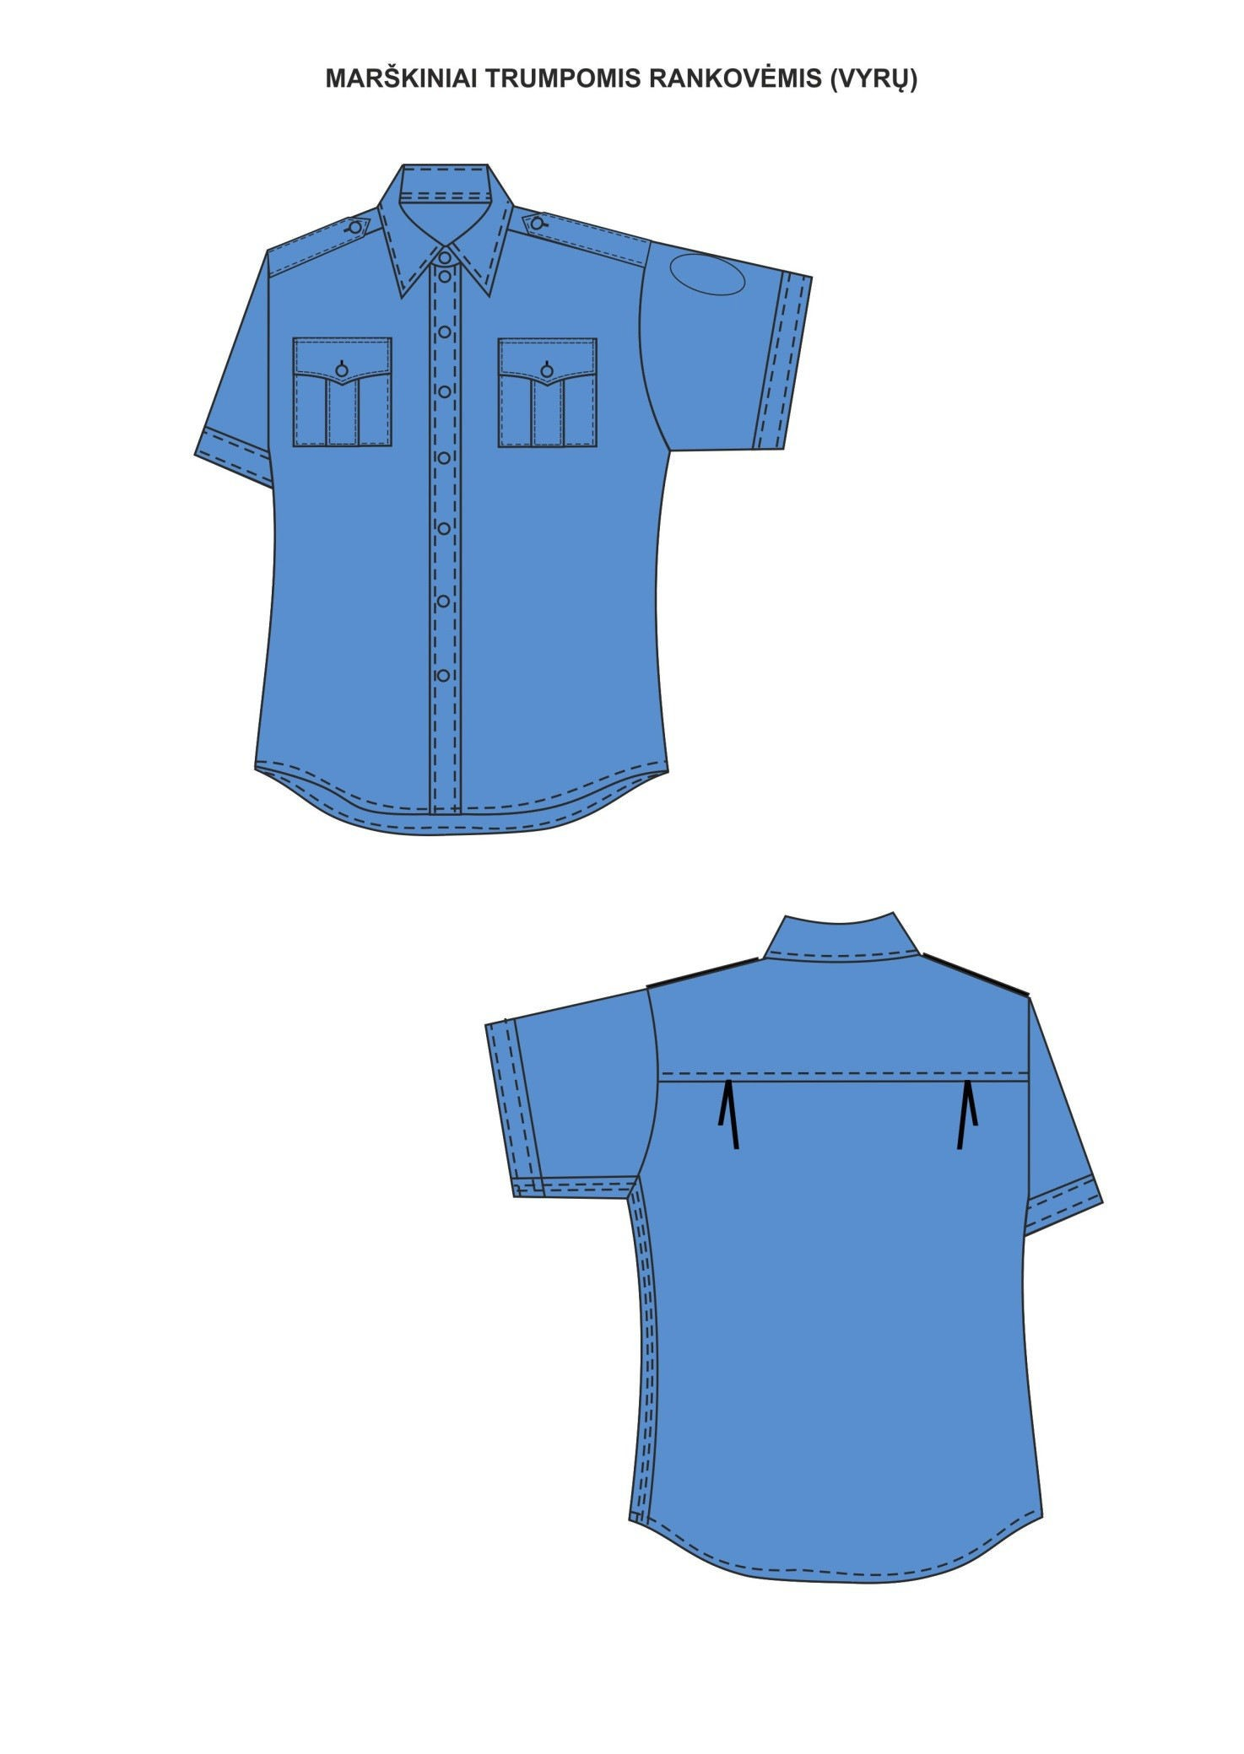

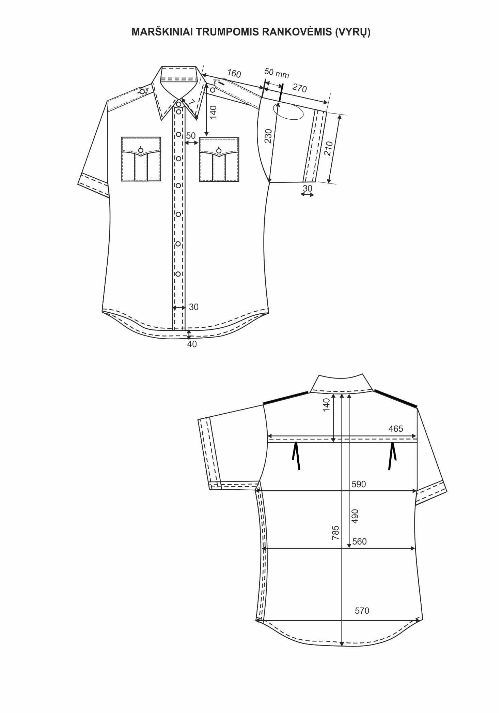

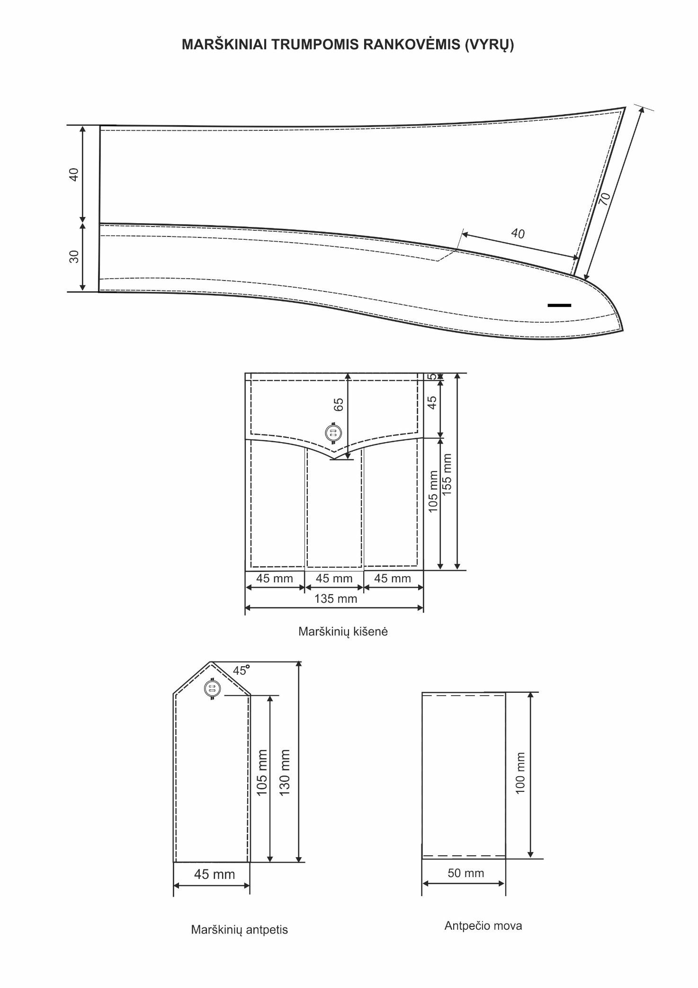

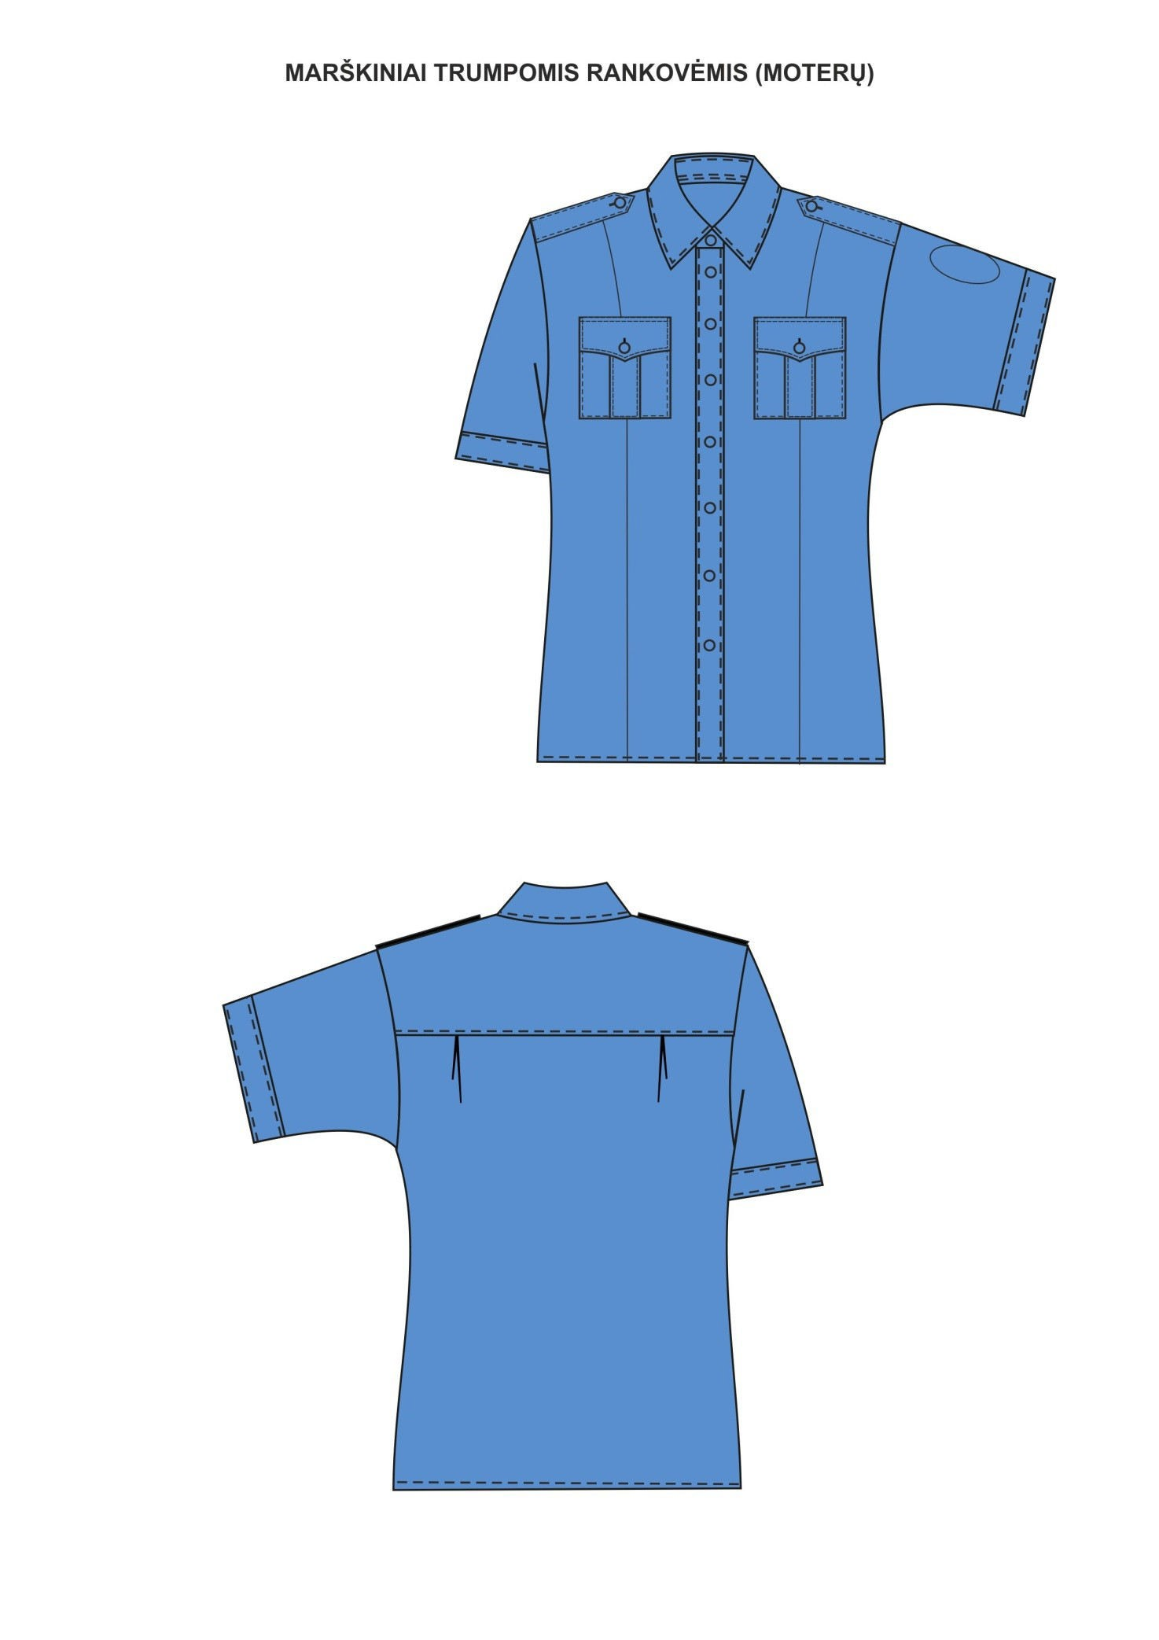

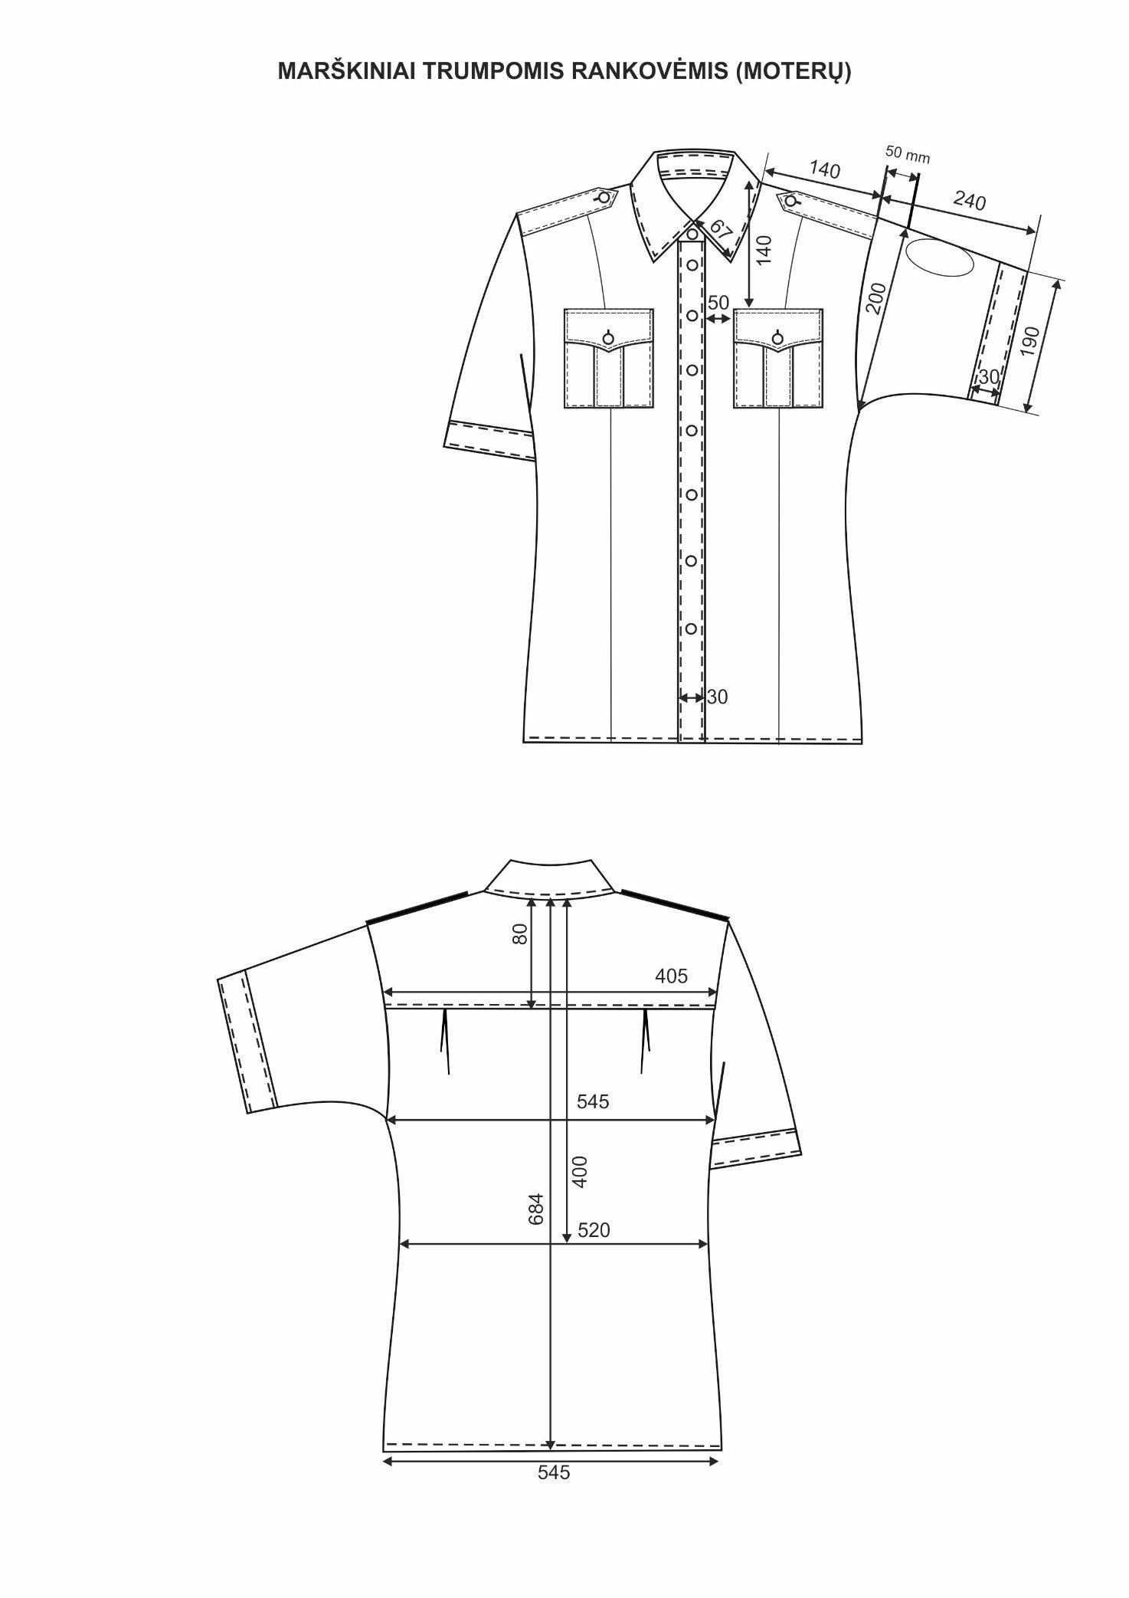

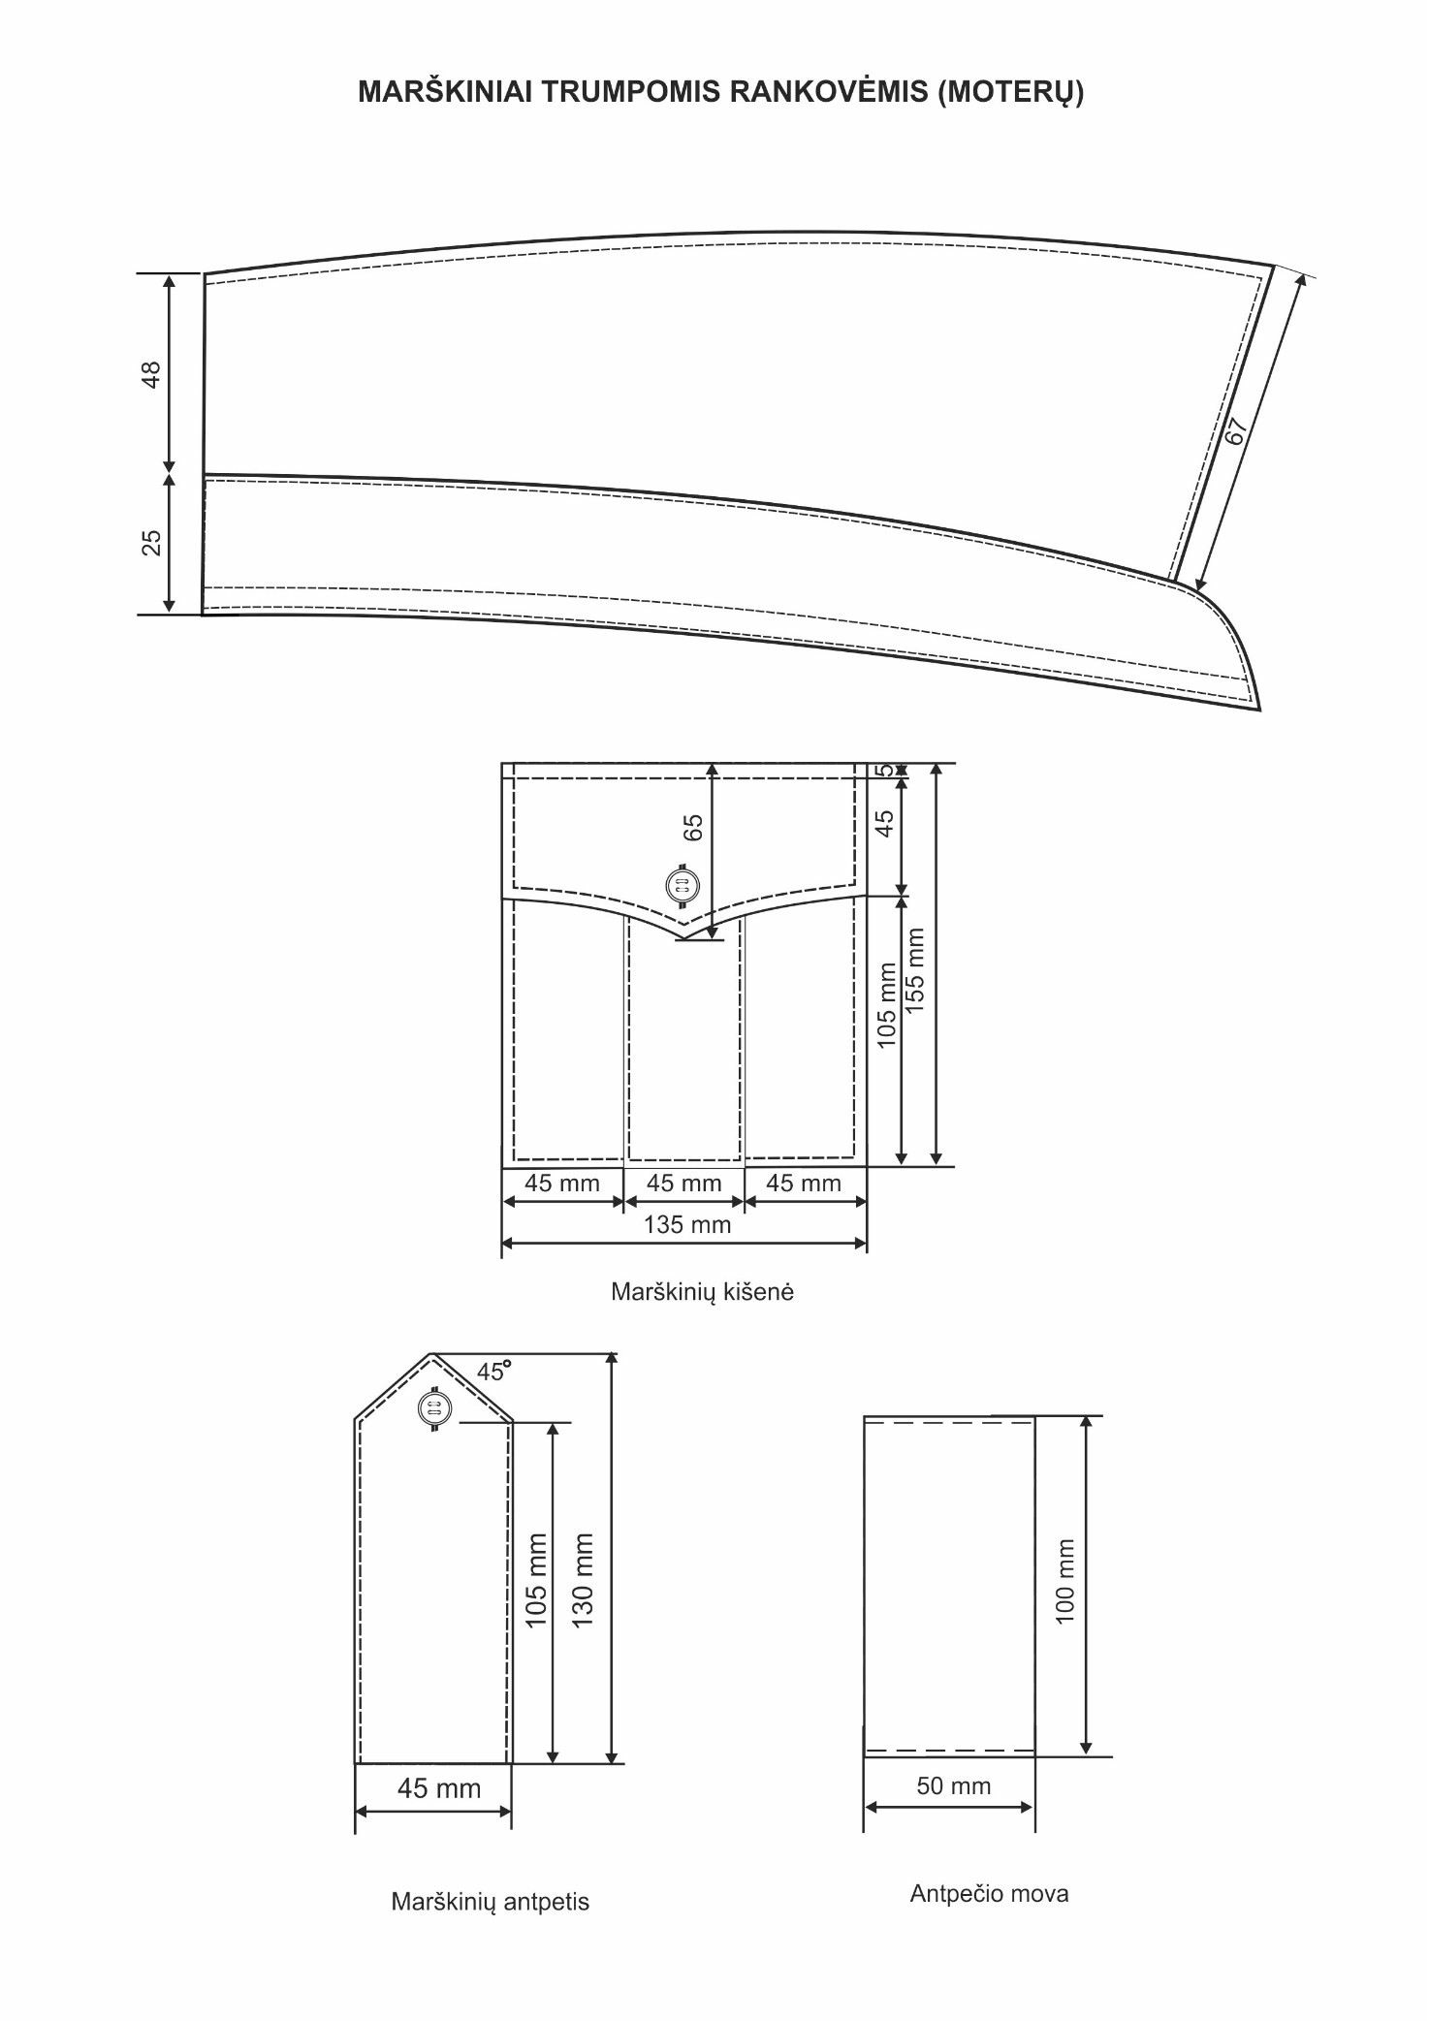

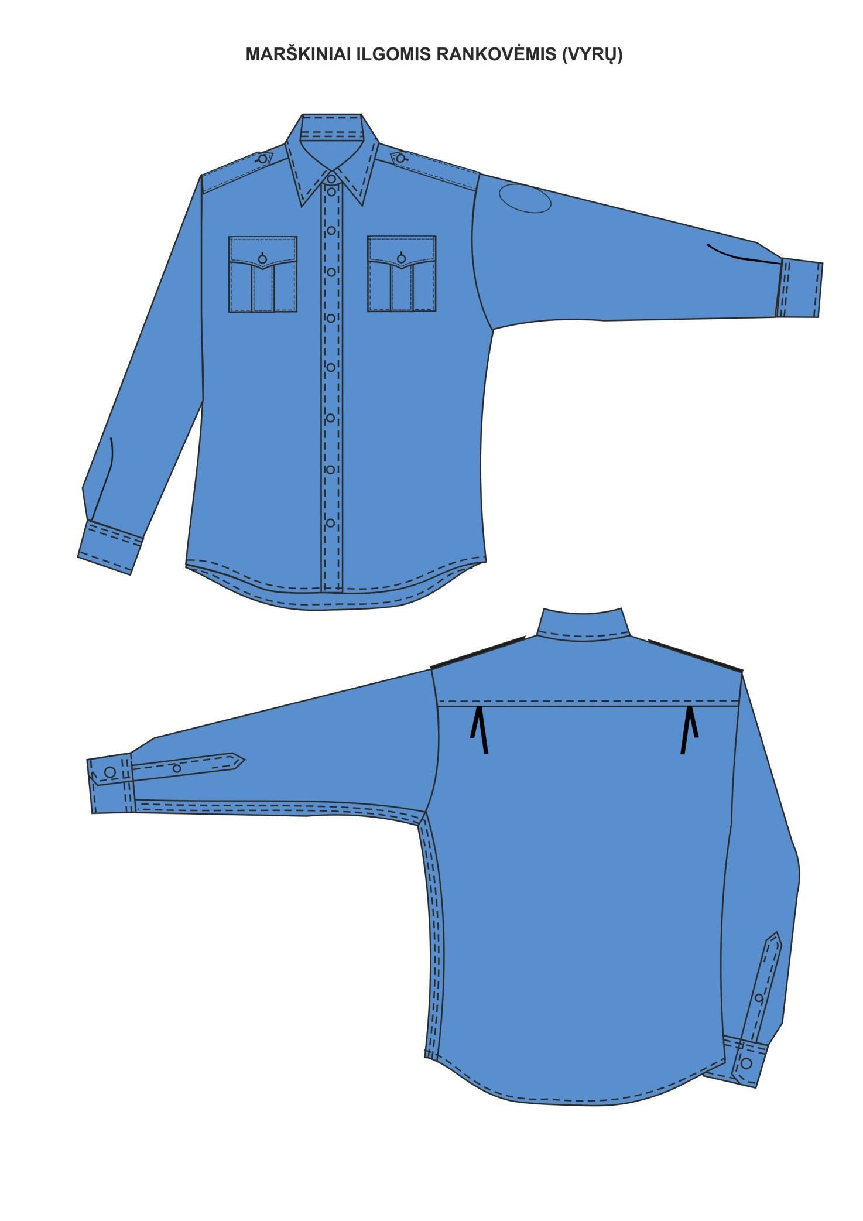

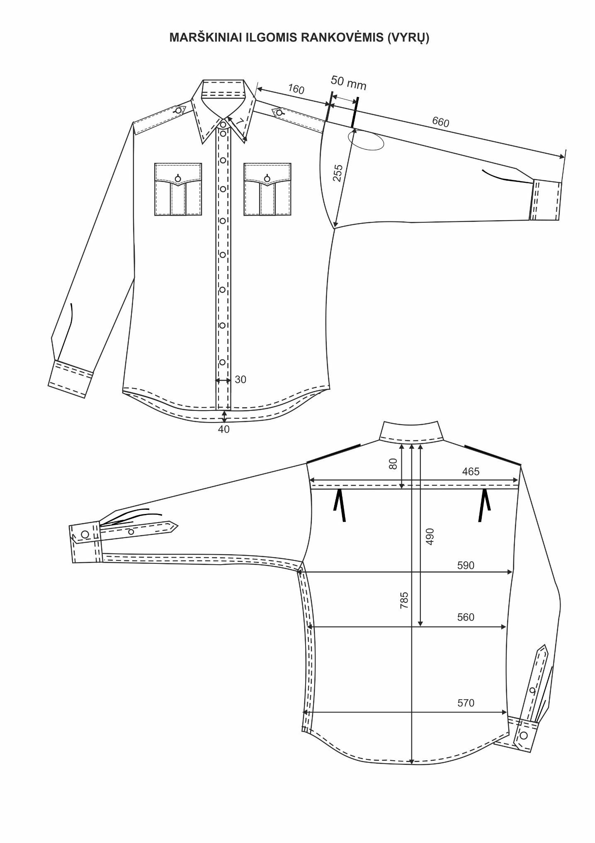

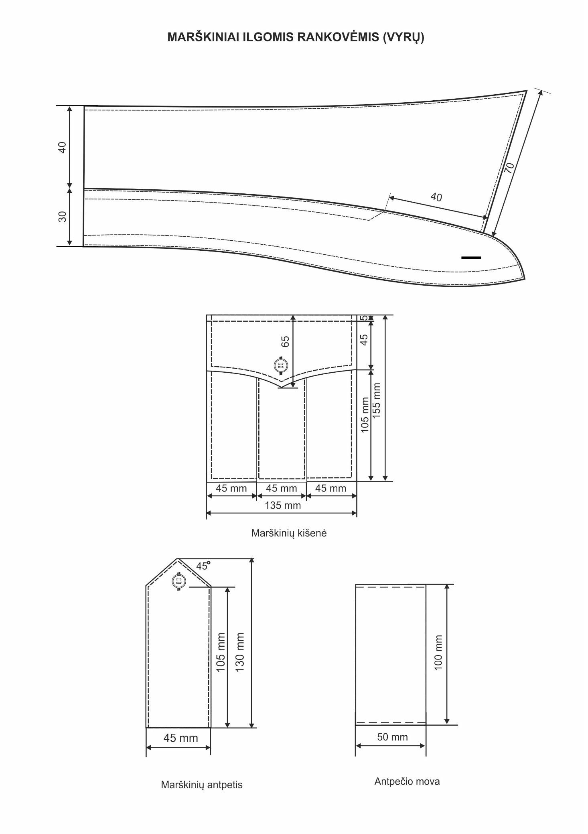

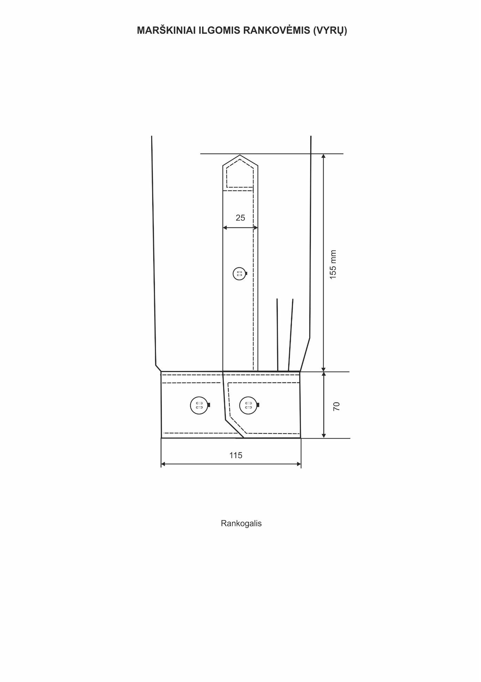

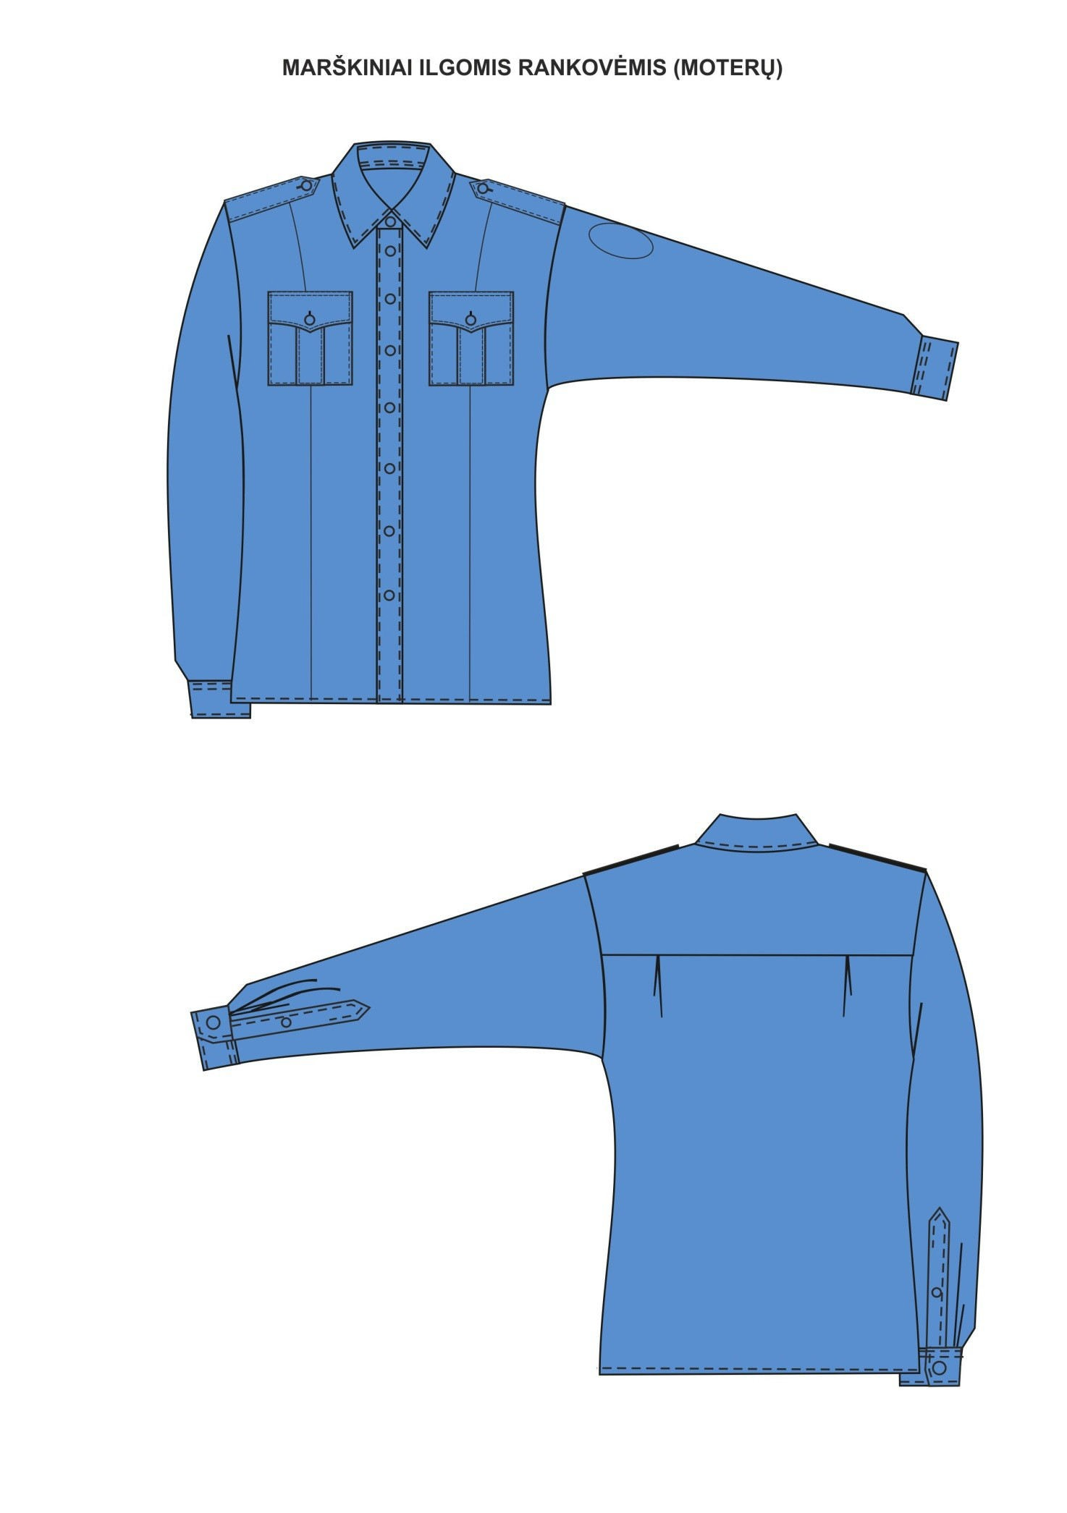

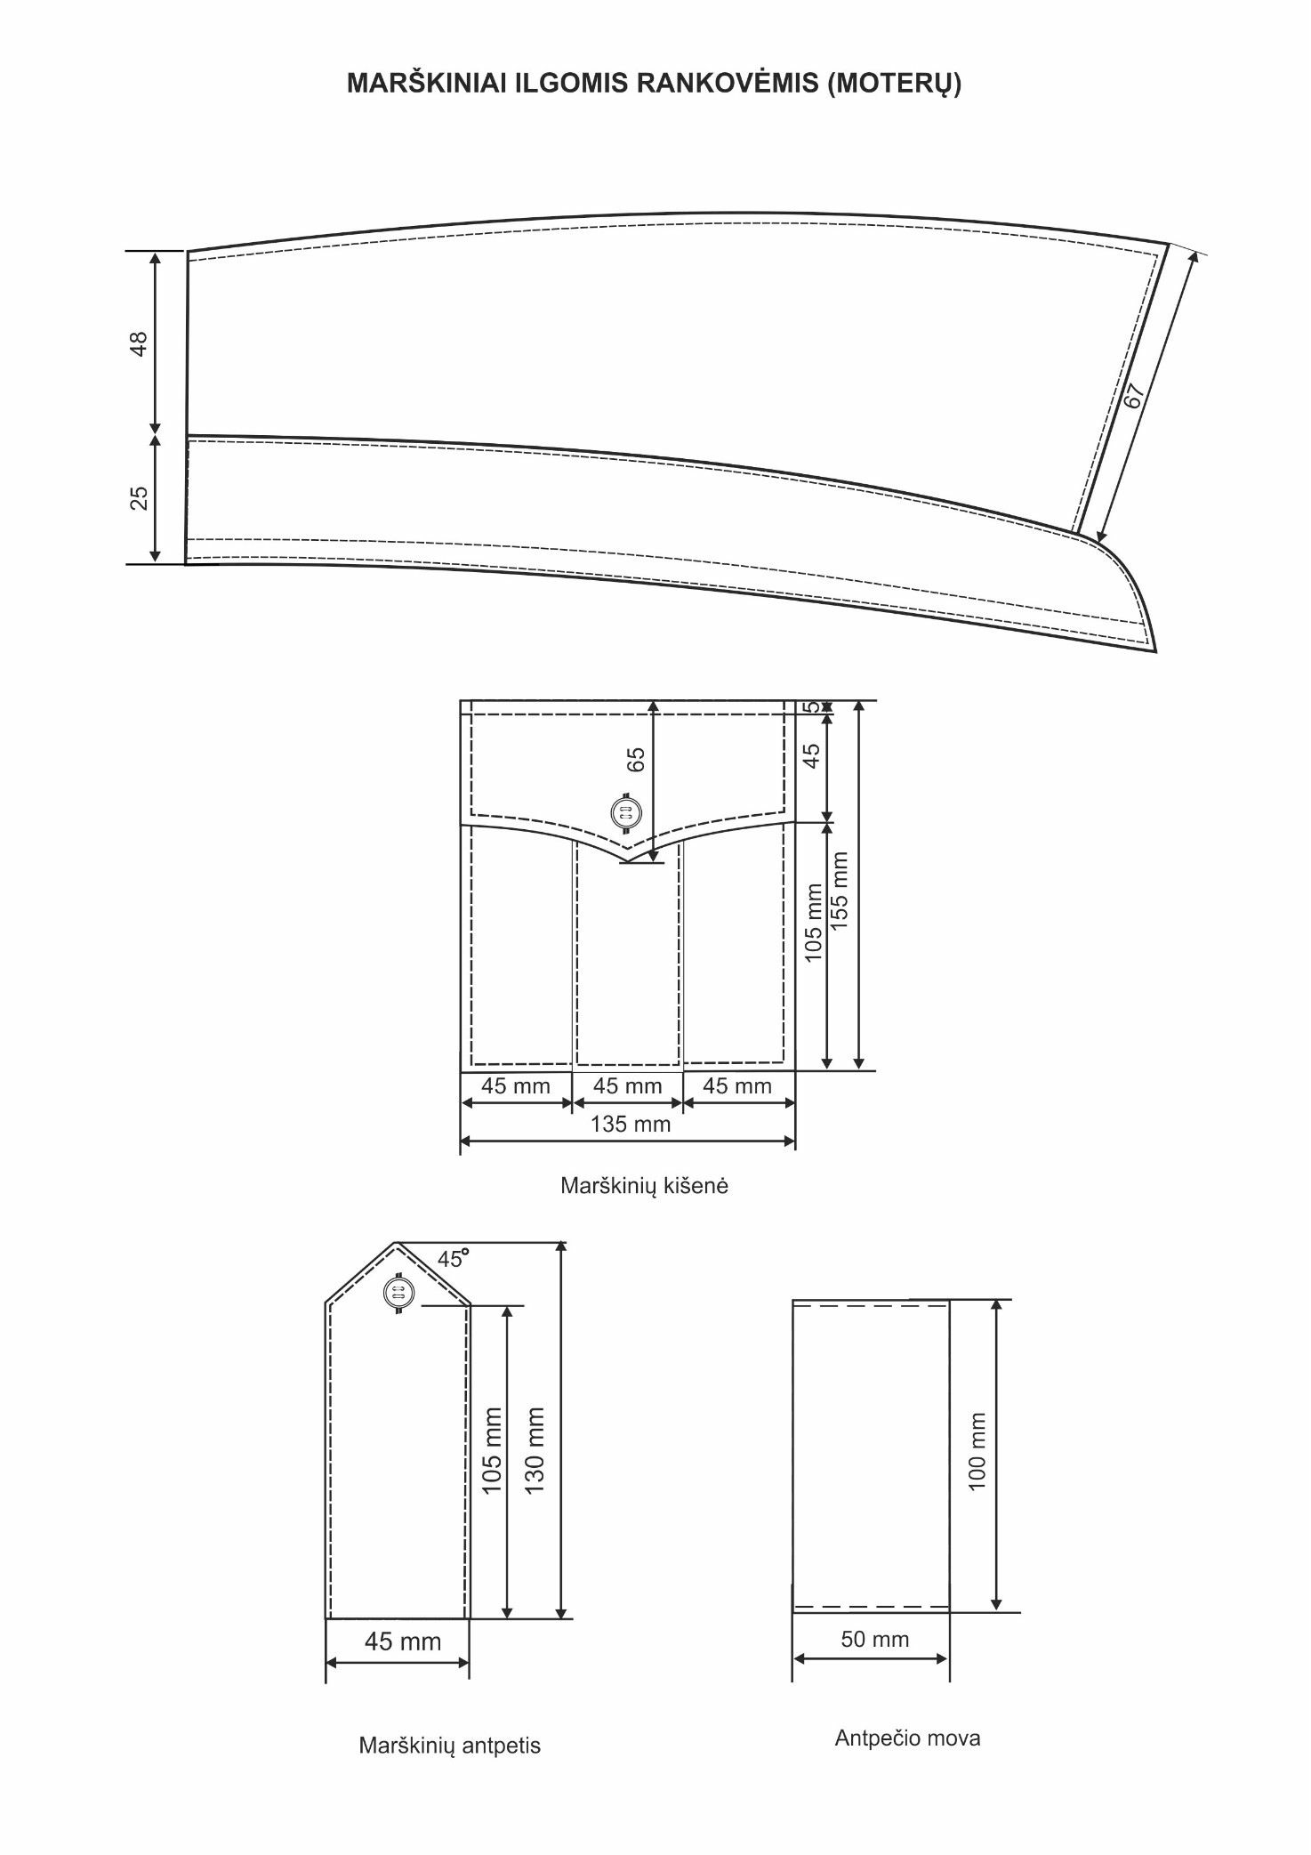

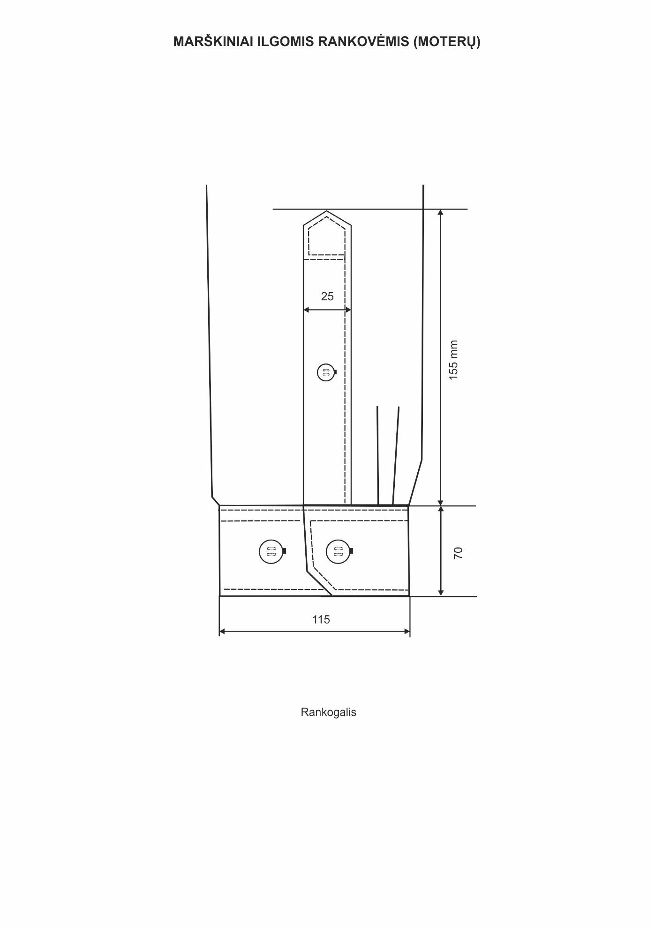
Aplinkos apsaugos reikalavimai: Pirkimas laikomas žaliuoju pagal aplinkos apsaugos kriterijų taikymo tvarkos aprašo 4.1 p.
„9. Tekstilės gaminiai:
9.1. minimalūs aplinkos apsaugos kriterijai visiems tekstilės gaminiams:
9.1.1. tekstilės gaminiuose neturi būti cheminių medžiagų, pripažintų didelį susirūpinimą keliančiomis cheminėmis medžiagomis ir įrašytų į kandidatinį autorizuotinų cheminių medžiagų sąrašą pagal 2006 m. gruodžio 18 d. Europos Parlamento ir Tarybos reglamento (EB) Nr. 1907/2006 dėl cheminių medžiagų registracijos, įvertinimo, autorizacijos ir apribojimų (REACH), įsteigiančio Europos cheminių medžiagų agentūrą, iš dalies keičiančio Direktyvą 1999/45/EB bei panaikinančio Tarybos reglamentą (EEB) Nr. 793/93, Komisijos reglamentą (EB) Nr. 1488/94, Tarybos direktyvą 76/769/EEB ir Komisijos direktyvas 91/155/EEB, 93/67/EEB, 93/105/EB bei 2000/21/EB (toliau – REACH reglamentas), 59 straipsnį, jeigu jų koncentracija produkte didesnė kaip 0,1 proc. pagal masę;
9.1.2. tekstilės gaminiuose negali būti šių medžiagų:
1.
- oktilfenolio etoksilatų
Cheminių medžiagų grupė | Taikomi apribojimai medžiagoms | Koncentracijos ribos | Bandymo metodas
1. Azodažikliai | Negalima naudoti azodažiklių, galinčių skilti į aromatinius aminus. | Kiekvieno amino 30 mg/kg | LST EN 14362-1 ir LST EN 14362-3 arba lygiavertis bandymo metodas
2. Formaldehidas | Formaldehido likučiams galutiniame gaminyje taikomos ribinės vertės:  - kūdikiams ir vaikams iki 3 metų  - visi kiti produktai | 0–3 m. vaikams – 16 ppm  Visi kiti produktai – 75 ppm | LST EN ISO 14184-1 arba lygiavertis bandymo metodas
3. Pagalbinės medžiagos | Nurodytų medžiagų negali būti galutiniame gaminyje:  - nonifenolio  - oktifenolio | Bendras kiekis < 100 mg/kg
3. Pagalbinės medžiagos | - nonilfenoletoksilatų | Bendras kiekis < 100 mg/kg | ISO 18254-1 ir ISO 18254-2 arba lygiavertis bandymo metodas
4. Dangos, laminatai ir membranos | Dangos, plastizolio raštų, laminatų, membranų ir plastiko priedų sudėtyje negali būti šių ftalatų:  - DEHP (bis-(etiheksil)ftalato)  - BBP (butilbenzilftalato)  - DBP (dibutilftalato)  - DMEP (bis-2-metoksietilftalato)  - DIBP (diizobutilftalato)  - DIHP (Di-C6-8 šakotųjų alkiftalatų)  - DHNUP (Di-C7-11 šakotųjų alkilftalatų)  - DHP (di-n-heksilftalatų) | Bendras kiekis 0,10 proc. bendro produkto masės | LST EN ISO 14389 arba lygiavertis bandymo metodas

Atitiktį reikalavimams įrodantys dokumentai: kompetentingų specialistų, kokybės inspekcijos arba kompetentingos laboratorijos ar mokslinių tyrimų įstaigos bandymų ataskaita, protokolas, pažyma ar pan.

